從GitLab上拉網站下來

1.先從GitLab上clone網站資料夾

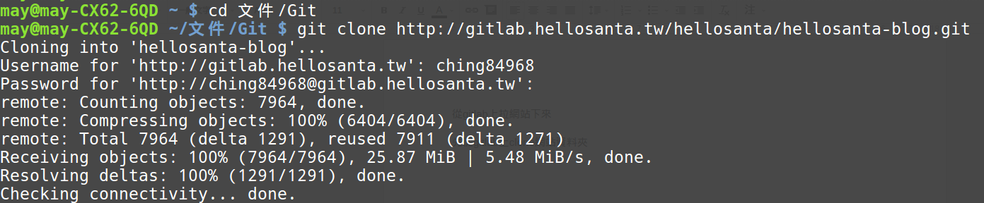

2.安裝Drupal

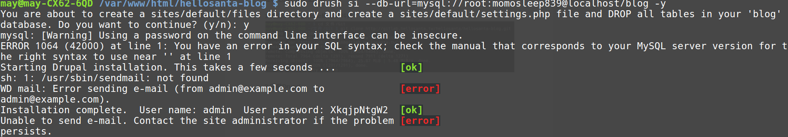

3.把資料庫「倒掉」



4.同步成線上的資料庫

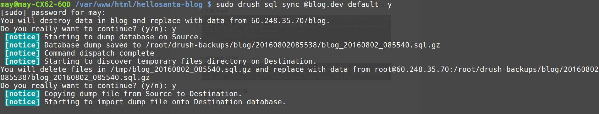

5.同步成線上的檔案



*******************************************************************************************************

***這是噴錯的地方***

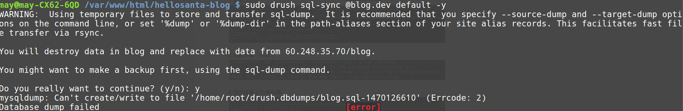

在同步資料庫的時候，出現了這個錯誤，而不讓我同步。

***這是因為我的Drush版本太舊，他不支援的緣故。***

只要回Drush把版本更新到最新，就可以解決這個問題。

